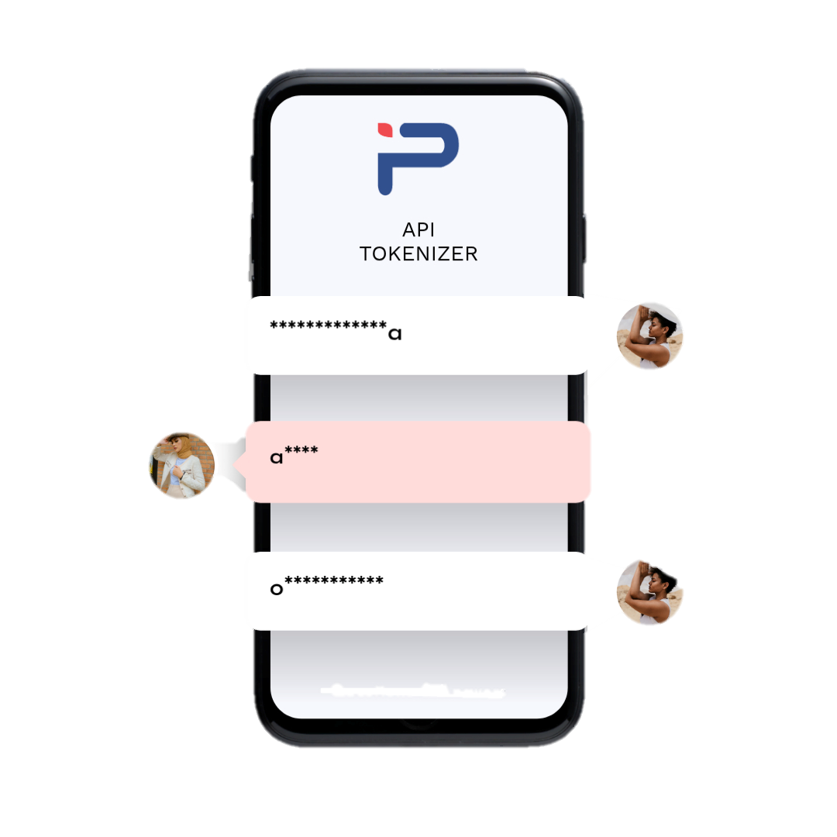


DOCUMENTACION
API
VALIDAR NUMEROS

INDICE

SECCION ADMINISTRATIVA 3
LOGIN ……………………………………………………………… 5
API STATS ………………………………………………………………. 7
STATS SMS ……………………………………………………………… 10
SECCION CLIENTE 6
API DATOS PERSONALES ……………………………………………….. 12
API SMS ……………………………………………….. 14
API ALMACENAR ………………………………………………. 15

SECCION ADMINISTRATIVA
URL BASE: https://api.informaValidator.com.pe/api/v1
ENDPOINT: /auth/login/auth
METODO: POST

DESCRIPCION: Genera la sesión para administradores u operadores.
Todas las peticiones a los módulos de Usuarios, Estadísticas y QR requieren un token JWT en el header: Authorization: Bearer <TOKEN>
PAYLOAD:
{
"usuario": "admin",
"clave": "admin2026"
}

RESPUESTA: Retorna token y datos del usuario.

ENDPOINT: /auth/logout/auth
METODO: POST
DESCRIPCION: Cerrar Sesión, además que el token es invalido añadiéndose a una blackList evitando su validación en otra gestión.
RESPUESTA:
{
"message": "Sesión de 'admin' cerrada exitosamente",
"invalidated_at": "2026-02-24T16:30:00.000Z"
}

ENDPOINT: /auth/profile
METODO: GET
HEADER: Authorization: Bearer [JWT
DESCRIPCION: Mostrar mi perfil propio
RESPUESTA:
{
"data": {
"id": "uuid",
"username": "admin",
"role": "ADMIN",
"email": "admin@tokenizer.pe",
"nombres": "Administrador",
"ap_paterno": "Perez",
"ap_materno": "Gomez",
"documento": "12345678",
"telefono": "987654321",
"departamento": "JUNIN",
"provincia": "HUANCAYO",
"distrito": "EL TAMBO",
"can_view_stats": true,
"can_view_data": true,
"can_view_tokens": true
}
}

ENDPOINT: /auth/profile
METODO: PUT
HEADER: Authorization: Bearer [JWT]
DESCRIPCION: Actualizar mis datos personales
PAYLOAD: {
"nombres": "Juan",
"ap_paterno": "Perez",
"ap_materno": "Soto",
"documento": "12345678",
"email": "nuevo@correo.com",
"telefono": "999888777",
"departamento": "LIMA",
"provincia": "LIMA",
"distrito": "MIRAFLORES",
"photo": "https://url-de-mi-foto.com",
"current_password": "claveActual",
"new_password": "claveNueva2026"
}

RESPUESTA:
{
"message": "Perfil actualizado exitosamente",
"data": { "id": "uuid", "username": "admin", "email": "nuevo@correo.com", "..." : "..." }
}

ENDPOINT: /client/:type/:value
METODO: GET
AUTH: Bearer Token, requerido + Rol ADMIN.
DESCRIPCION: Busqueda especifica de un único cliente colocando como variable :type únicamente documento si se quiere buscar por documento o teléfono si se quiere buscar por teléfono, por último en la variable value el valor documento o teléfono según lo que se colocó en type.
Consulta solo admitida para usuarios con rol ADMIN. Los operadores (Rol 2) reciben 403 Forbidden. Oculta el código en texto plano por seguridad, devolviendo solo el codigo_hash.
EJEMPLO: client/documento/12345678
RESPUESTA:
{
"data": {
"id": "uuid",
"documento": "12345678",
"nombres": "Juan",
"tokens": [
{
"id": "uuid-token",
"codigo_hash": "$2b$08$...",
"via": "S",
"status": "V",
"created_at": "2026-02-25 09:15:00"
}
]
}
}
ENDPOINT: /auth/user
METODO: POST
DESCRIPCION: Crear un nuevo usuario/gestor, se requiere autenticación de ADMIN
PAYLOAD:
{
"username": "asesor5", // Único, obligatorio
"password": "clavesecreta", // Mínimo 4 caracteres
"email": "asesor5@tok.pe", // Formato email válido
"nombres": "Juan", // Obligatorio
"ap_paterno": "Perez",
"documento": "12345678", // Exactamente 8 dígitos
"telefono": "987654321", // Exactamente 9 dígitos
"rol_id": 2 // 1 (Admin), 2 (Operador) o 3
}

ENDPOINT: /auth/user/:id
METODO: PUT
DESCRIPCION: Edita la informacion personal de un usuario/gestor aceptando el mismo payload del enpoint anterior

ENDPOINT: /auth/user/:type/:value
METODO: DELETE
DESCRIPCION: Eliminar Usuario de manera flexible al igual que el endpoint de búsqueda.
EJEMPLOS:
/auth/user/username/asesor5
/auth/user/documento/12345678
/auth/user/telefono/987654321

SECCION CLIENTE
ENDPOINT: /client/
METODO: POST
DESCRIPCION: El cliente registra datos iniciales antes de solicitar token. Y en la respuesta se le brinda un ID con el cual va a poder hacer peticiones como solicitar un token a su celular tal y como se ve en el siguiente endpoint de esta documentación.
PAYLOAD:
{
"tipo_documento": "DNI",
"documento": "12345678",
"dv": "9",
"nombres": "Juan",
"ap_paterno": "Perez",
"ap_materno": "Gomez"
}

RESPUESTA:

{
"message": "Cliente registrado correctamente",
"data": { "id": "uuid-del-cliente" }
}

ENDPOINT: /client/:id/token
METODO: POST
DESCRIPCION: Solicitud de token, donde la variable :id es el id brindado en el endpoint anterior. Sin este token no se podrá solicitarlo.
PAYLOAD:
{
"celular": "987654321",
"operador": "BITEL",
"via": "S"
}

VIAS DISPONIBLES: S, W
OPERADORES: MOVISTAR, BITEL, CLARO, ENTEL
RESPUESTA:
{
"message": "Token enviado vía SMS",
"data": {
"token_id": "uuid-del-token",
"expires_in_seconds": 150,
"via": "S",
"intentos": 0,
"token_length": 4
}
}

ENDPOINT: /client/:id/verify/:codigo
METODO: GET
DESCRIPCION: Se verifica si el token enviado concuerda con el ingresado por el cliente. Donde la variable :id corresponde al ID creado para el cliente en el primer endpoint ya mencionado previamente y la variable código es el token de 4 caracteres que nos brinda el cliente generalmente tomado de un <input> en el frontend.
ENDPOINT: /client/:id/finalize
METODO: POST
DESCRIPCION: Solo si el cliente ha colocado correctamente el token entonces pasa a llenar sus últimos datos y aceptar los términos.
PAYLOAD:
{
"correo": "juan@example.com",
"departamento": "JUNIN",
"provincia": "HUANCAYO",
"distrito": "EL TAMBO",
"acepto_terminos": true
}

RESPUESTA:
{
"message": "Registro completado exitosamente",
"data": { "status": "COMPLETADO" }
}

ENDPOINT: /client/:id/cancel
METODO: POST
DESCRIPCION: Invalida/cancela el token actual y aumenta en 1 la cantidad de intentos. Útil para casos en frontend cuando se cierra el formulario o se mueve por otra sección antes de validar su token. Esto hace flexible a la toma de decisiones para el usuario que use esta API.
RESPUESTA:
{
"message": "Token cancelado",
"intentos": 1,
"via_bloqueada": "S"
}

ENDPOINT: /client/:id/expire
METODO: POST
DESCRIPCION: Marca como expirado un token.
RESPUESTA:
{
"message": "Token expirado registrado"
}

ENDPOINT: /client/:id/cooldown
METODO: GET
DESCRIPCION: Muestra los intentos por cada medio (SMS y WhatsApp)

RESPUESTA: {
"data": {
"S": {
"intentos": 3,
"bloqueado": true,
"remaining_seconds": 120
},
"W": {
"intentos": 0,
"bloqueado": false,
"remaining_seconds": 0
}
}
}

